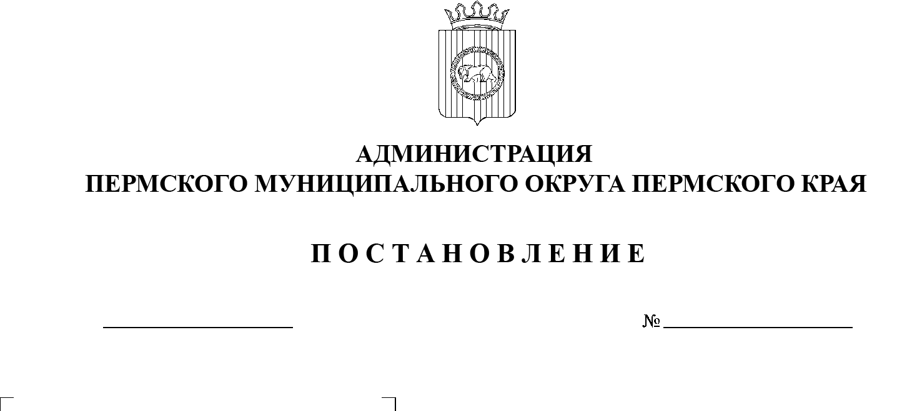
СЭД-2023-299-01-01-05.С-563
Об установлении срока рассрочки оплаты приобретаемого субъектами малого и среднего предпринимательства имущества, находящегося
в муниципальной собственности Пермского муниципального округа Пермского края,
при реализации преимущественного права
на приобретение арендуемого имущества

24.07.2023

В соответствии с частью 1 статьи 5 Федерального закона от 22 июля 2008 г. № 159-ФЗ «Об особенностях отчуждения движимого и недвижимого имущества, находящегося в государственной или в муниципальной собственности и арендуемого субъектами малого и среднего предпринимательства, и о внесении изменений в отдельные законодательные акты Российской Федерации», пунктом 3 части 1 статьи 16 Федерального закона от 06 октября 2003 г. № 131-ФЗ «Об общих принципах организации местного самоуправления в Российской Федерации», пунктом 3.2 раздела 3 Положения о порядке управления, владения и распоряжения имуществом, находящимся в муниципальной собственности Пермского муниципального округа Пермского края, утвержденного решением Думы Пермского муниципального округа Пермского края от 22 декабря 2022 г. № 76, пунктом 6 части 2 статьи 30 Устава Пермского муниципального округа Пермского края
администрация Пермского муниципального округа Пермского края ПОСТАНОВЛЯЕТ:
1. Установить срок рассрочки оплаты при приобретении субъектами малого и среднего предпринимательства арендуемого ими имущества, находящегося в муниципальной собственности Пермского муниципального округа Пермского края, при реализации преимущественного права на приобретение такого имущества, равный пяти годам шести месяцам с момента подписания договора купли-продажи для недвижимого имущества и трем годам шести месяцам в отношении объектов движимого имущества. Государственная регистрация перехода права собственности по договору купли-продажи арендуемого имущества осуществляется после полной его оплаты.
2. Оплата приобретаемого субъектами малого и среднего предпринимательства имущества, находящегося в муниципальной собственности Пермского муниципального округа Пермского края, при реализации преимущественного права осуществляется в рассрочку посредством ежемесячных выплат в равных долях.
3. Признать утратившим силу постановление администрации Пермского муниципального района от 24 июля 2019 г. № 438 «Об установлении срока рассрочки оплаты приобретаемого субъектами малого и среднего предпринимательства недвижимого имущества, находящегося в муниципальной собственности муниципального образования «Пермский муниципальный район», при реализации преимущественного права на приобретение арендуемого имущества».
4. Опубликовать настоящее постановление в информационном бюллетене муниципального образования «Пермский муниципальный округ» и разместить на официальном сайте Пермского муниципального округа в информационно-телекоммуникационной сети Интернет (www.permraion.ru).
5. Настоящее постановление вступает в силу со дня его официального опубликования.
6. Контроль за исполнением настоящего постановления возложить на заместителя главы администрации Пермского муниципального округа Пермского края Гладких Т.Н.
Глава муниципального округа В.Ю. Цветов

